[](http://www.teilar.gr/)

Τεχνολογία και ποιοτικός έλεγχος Σιτηρών & Αρτοσκευασμάτων.

**Άσκηση 11, 12:** Μέθοδοι μέτρησης ρεολογικών ιδιοτήτων των αλεύρων (φαρινογράφος, εξτενσιογράφος, αλβεογράφος).

Θεοφάνης Γεωργόπουλος, Καθηγητής Εφαρμογών.

Τμήμα Τεχνολογίας Τροφίμων,

T.E.I. Θεσσαλίας.

**Χρηματοδότηση**

* Το παρόν εκπαιδευτικό υλικό έχει αναπτυχθεί στο πλαίσιο του εκπαιδευτικού έργου του διδάσκοντα.
* Το έργο «**Ανοικτά Ακαδημαϊκά Μαθήματα στο Τ.Ε.Ι. Θεσσαλίας**» έχει χρηματοδοτήσει μόνο την αναδιαμόρφωση του εκπαιδευτικού υλικού.
* Το έργο υλοποιείται στο πλαίσιο του Επιχειρησιακού Προγράμματος «Εκπαίδευση και Δια Βίου Μάθηση» και συγχρηματοδοτείται από την Ευρωπαϊκή Ένωση (Ευρωπαϊκό Κοινωνικό Ταμείο) και από εθνικούς πόρους.

[](http://www.edulll.gr/)

**Περιεχόμενα**

Μέθοδοι μέτρησης ρεολογικών ιδιοτήτων των αλεύρων με φαρινογράφο, εξτενσιογράφο και αλβεογράφο 4

Φαρινογράφος 4

Εξτενσιογράφος 7

Αλβεογράφημα 9

Σημειώματα: 10

# Μέθοδοι μέτρησης ρεολογικών ιδιοτήτων των αλεύρων με φαρινογράφο, εξτενσιογράφο και αλβεογράφο

Οι ρεολογικές ιδιότητες του αλεύρου είναι ιδιαίτερης σημασίας για την αλευροβιομηχανία και αρτοβιομηχανία για την πρόβλεψη των ιδιοτήτων των τελικών προϊόντων. Οπότε χρειάζονται αξιόπιστοι μέθοδοι για την μέτρηση των ρεολογικών ιδιοτήτων του ζυμαριού. Το ζυμάρι είναι ένα πολύπλοκο και ασταθές μίγμα διαφόρων ενώσεων στο οποίο ασκούνται φυσικές, χημικές και βιολογικές δυνάμεις. Αυτές οι δυνάμεις αλλάζουν τις **ρεολογικές ιδιότητες** του ζυμαριού συνέχεια. Υπάρχουν μέθοδοι που είναι κατάλληλοι για την εξέταση των ρεολογικών ιδιοτήτων του ζυμαριού. Το ιξώδες και η ελαστικότητα καθορίζουν τη συμπεριφορά του ζυμαριού. Επιπλέον η αντοχή στη θραύση του ψημένου προϊόντος επηρεάζουν την επιλογή του καταναλωτή. Οπότε, ιδιαίτερη σημασία έχουν οι ρεολογικές ιδιότητες του αλεύρου κατά την παρασκευή του ζυμαριού, γιατί αυτό αποτελεί το κύριο στάδιο παρασκευής του ψωμιού.

# Φαρινογράφος

Ο φαρινογράφος μετρά και καταγράφει την αντίσταση του ζυμαριού καθώς σχηματίζεται από αλεύρι και νερό, αναπτύσσεται και εξασθενεί μετά από κάποιο χρονικό διάστημα. Το σχήμα του φαρινογραφήματος και η απορρόφηση του νερού που απαιτείται για τη μέγιστη συνεκτικότητα του ζυμαριού χρησιμοποιούνται για το χαρακτηρισμό του αλεύρου (δηλ. δυνατό, αδύνατο).

Παράμετροι που μπορούν να υπολογιστούν με το φαρινογράφημα είναι:

* Χρόνος σχηματισμού ζυμαριού (development time of dough)
* Σταθερότητα (stability)
* Βαθμός μαλακότητας (βαθμού πτώσεως, degree of softening)
* Ζυμωτική ικανότητα, Απορρόφηση ύδατος, Χρόνος ανάμειξης, Όρια αντοχής στην ανάμειξη
* ***Στην αλευροβιομηχανία.* Αλλαγή στις αναλογίες του μείγματος του σιταριού**
* ***Στην αρτοβιομηχανία* Αλλαγές στην απορρόφηση και στην ανάμειξη**

Ο φαρινογράφος είναι ένα είδος αναμείκτη με καταγραφικό σύστημα. Μετράει και καταγράφει την αντίσταση του ζυμαριού στον χρόνο σε σταθερή ταχύτητα και θερμοκρασία. Ο φαρινογράφος είναι ο πιο διαδεδομένος αναμείκτης με καταγραφικό που χρησιμοποιείται στην αλευροβιομηχανία και αρτοβιομηχανία. Με τον φαρινογράφο ελέγχεται η ζυμωτική ικανότητα και η ικανότητα απορροφήσεως ύδατος του αλεύρου.

* Το φαρινόγραφημα μας πληροφορεί για τα παρακάτω
  + Την επί τοις εκατό πρόσληψη ύδατος από το αλεύρι για τον σχηματισμό ζυμαριού με συνεκτικότητα 500 μονάδων Brabender.
  + Το χρόνο που χρειάζεται το αλεύρι να ζυμωθεί με το νερό για να δώσει το καλλίτερο ζυμάρι.
  + To χρόνο κατά τον οποίο ενώ συνεχίζεται η ανάμειξη, δεν αλλάζει η συνεκτικότητα του ζυμαριού.
  + Τη μείωση της αντιστάσεως του ζυμαριού κατά τα επόμενα 14 λεπτά της ανάμειξης, σε μονάδες Brabender (μέτρηση του βαθμού πτώσεως)
  + Σταθερότητα ή αντοχή. Ο χρόνος μεταξύ του χρόνου άφιξης και του χρόνου εκκίνησης.
  + Οι χρόνοι ανάμειξης μπορούν να συσχετιστούν με την ταχύτητα των μίξερ στα αρτοποιεία.

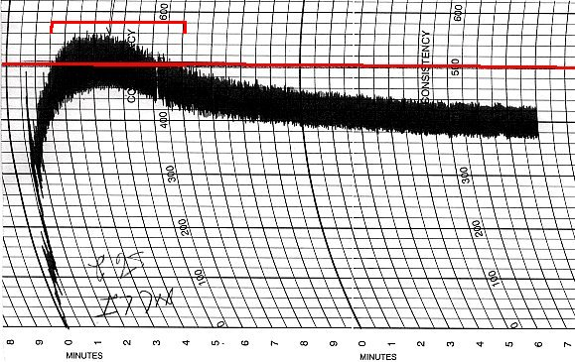

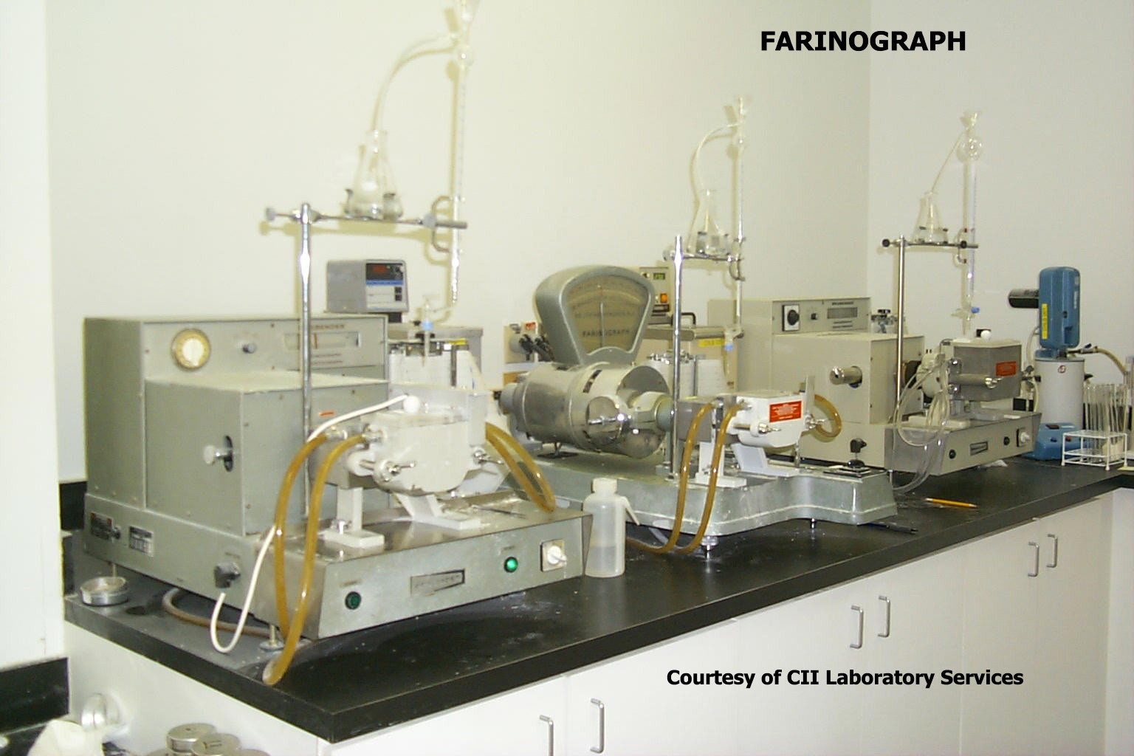

Γενικά, τα άλευρα με καλά αρτοποιητικά χαρακτηριστικά έχουν μεγαλύτερες απορροφήσεις, χρειάζονται περισσότερο χρόνο ανάμειξης και αντέχουν περισσότερο στην μεγαλύτερη ανάμειξη σε σύγκριση με τα άλευρα με φτωχά αρτοποιητικά χαρακτηριστικά (π,χ άλευρα για κέικ). Οι παράμετροι που δίνει το φαρινογράφημα είναι σημαντικοί για την διόρθωση της συνταγής των προϊόντων ή μη όταν χρειάζεται αλλά δεν πρέπει να παίρνονται ως απόλυτο δεδομένο. Για παράδειγμα, έστω ότι ένα άλευρο χρειάζεται 4 λεπτά ανάμειξης (στον φαρινογράφο) και μια άλλη παρτίδα του ίδιου αλεύρου χρειάζεται 5 λεπτά ανάμειξης (στον φαρινογράφο). Αυτό δείχνει ότι ο χρόνος ανάμειξης στους αναμείκτες της βιομηχανίας πρέπει να αυξηθεί. Αυτό δεν σημαίνει απαραίτητα ότι χρειάζεται χρόνο ανάμειξης 1 λεπτό επιπλέον γιατί οι αναμείκτες και τα υλικά διαφέρουν. Παρόμοια η μεγαλύτερη απορρόφηση δείχνει ότι χρειάζεται μεγαλύτερη ποσότητα νερού για την καλύτερη συνεκτικότητα σε μια αρτοβιομηχανία αλλά δεν μας δίνει πληροφορία πόσο νερό χρειάζεται να προσθέσουμε.

# Εξτενσιογράφος

Το μέγεθος και το σχήμα των καμπυλών αποτελούν κριτήρια απόδοσης της αρτοποιητικής ικανότητας του αλεύρου. Από την εκτίμηση των εξτενσιογραφημάτων προκύπτουν οι παρακάτω παράμετροι:

* Ενέργεια, Τη συνολική ενέργεια που απαιτείται για την εκτατότητα του ζυμαριού, της οποίας μέτρο αποτελεί η συνολική επιφάνεια-εμβαδόν που περικλείει η καμπύλη.
* Αντίσταση (Αντοχή στην έκταση)– Rm –στα 50 mm στο εξτενσιογράφημα.
* Εκτατότητα–το μήκος της καμπύλης σε mm. Εκφράζει πόσο μπορεί το ζυμάρι να τεντωθεί. Σχετίζεται με την δύναμη ή την σταθερότητα.
* Αναλογία αντοχή στην έκταση/εκτατότητα
* Στην αλευροβιομηχανία Προσθήκη οξειδωτικών και ενζύμων
* Στην αρτοβιομηχανία Διόρθωση στη σύνθεση του ζυμαριού ώστε να ευνοείται η ανάπτυξη και δράση της μαγιάς

Ο εξτενσιογράφος δίνει πληροφορίες για τις πλαστικές ιδιότητες του ζυμαριού και συμπληρώνει την εικόνα που μας δίνει ο φαρινογράφος. Το ζυμάρι μετά από κατάλληλη κυλινδροποίηση και ανάπαυση υπόκειται σε τέντωμα με την επίδραση ενός γάντζου μέχρι το σπάσιμο του ζυμαριού. Η πορεία της διαδικασίας καταγράφεται σε μία καμπύλη που ονομάζεται εξτενσιογράφημα. Παίρνουμε τρία εξτενσιογραφήματα για κάθε δείγμα ζυμαριού 45, 90, 135 λεπτά μετά την παρασκευή του ώστε να παρακολουθήσουμε την μεταβολή των ρεολογικών ιδιοτήτων του ζυμαριού κατά την ανάπαυση. Τα εξτενσιογραφήματα μπορούν να καταταχθούν σε αδύνατα, μεσαία, δυνατά και πολύ δυνατά ανάλογα με την δύναμη των ζυμαριών. Τα ζυμάρια που δίνουν εμβαδόν λιγότερο από 80 τετραγωνικά εκατοστά (τ.ε) και μεταξύ 80-120 τ.ε. χαρακτηρίζονται ως αδύνατα και μεσαία αντίστοιχα.Τα ζυμάρια που δίνουν εμβαδόν 120-200 τ.ε. και περισσότερο από 200 τ.ε. χαρακτηρίζονται ως δυνατά και πολύ δυνατά αντίστοιχα. Παρόμοια, τα άλευρα με μικρή εκτατότητα χαρακτηρίζονται ως στενά, ενώ αυτά που έχουν μεγάλη εκτατότητα είναι γνωστά ως εκτατά. Με τον εξτενσιογράφο ελέγχουμε την επίδραση διάφορων βελτιωτικών (ένζυμα, οξειδωτικά) στις ρεολογικές ιδιότητες του ζυμαριού.

Αλβεογράφος

* Οι μετρούμενοι παράμετροι:
* P : Aντίσταση του ζυμαριού μέχρι να σπάσει
* L : εκτατότητα σε mm (μήκος της καμπύλης)
* W: δύναμη του αλεύρου (εμβαδόν της καμπύλης)
* P/L: λόγος P προς L
* W χαμηλή τιμή για τα αδύνατα άλευρα
* W υψηλή τιμή για τα δυνατά άλευρα

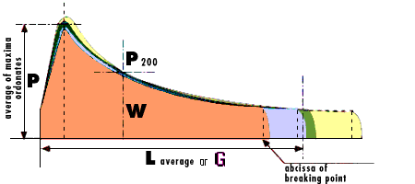

* Με τον αλβεογράφο το αλεύρι αναμιγνύεται με συγκεκριμένη ποσότητα αλατισμένου νερού (αναλογία 2,5%). Μετά, τα ζυμάρια που σχηματίζονται σε λεπτά φύλλα αφήνονται για ξεκούραση για 20 λεπτά. Μετέπειτα τα ζυμάρια υπόκεινται σε πίεση με αέρα για να σχηματιστεί φούσκα μέχρι το σπάσιμο τους. Η πορεία αυτής της διαδικασίας καταγράφεται σε καμπύλες που ονομάζονται αλβεογραφήματα Το πλεονέκτημα του αλβεογράφου σε σύγκριση με τον εξτενσιογράφο είναι ο τρόπος τεντώματος του ζυμαριού. Το ζυμάρι τεντώνεται σε μία κατεύθυνση σε σταθερό ρυθμό στον εξτενσιογράφο ενώ στον αλβεογράφο το τέντωμα γίνεται σε δύο διαστάσεις με μεταβαλλόμενο ρυθμό καθώς η φούσκα του ζυμαριού αναπτύσσεται. Αυτός ο τρόπος τεντώματος πλησιάζει περισσότερο τον τρόπο που το ζυμάρι αναπτύσσεται κατά την ζύμωση και τα πρώτα στάδια του ψησίματος.

# Αλβεογράφημα

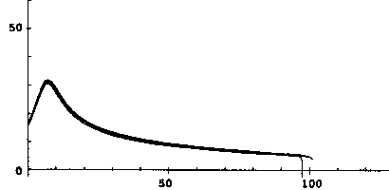

**Τέλος Ενότητας**

[](http://creativecommons.org/licenses/by-nc-sa/4.0/deed.el)[](http://www.edulll.gr/)

# Σημειώματα:

**Σημείωμα Ιστορικού Εκδόσεων Έργου**

Το παρόν έργο αποτελεί την έκδοση 1.01.

**Σημείωμα Αδειοδότησης**

Το παρόν υλικό διατίθεται με τους όρους της άδειας χρήσης Creative Commons Αναφορά Δημιουργού - Μη Εμπορική Χρήση - Παρόμοια Διανομή 4.0 [1] ή μεταγενέστερη, Διεθνής Έκδοση. Εξαιρούνται τα αυτοτελή έργα τρίτων π.χ. φωτογραφίες, διαγράμματα κ.λπ., τα οποία εμπεριέχονται σε αυτό και τα οποία αναφέρονται μαζί με τους όρους χρήσης τους στο «Σημείωμα Χρήσης Έργων Τρίτων».

[](http://creativecommons.org/licenses/by-nc-sa/4.0/deed.el)

[1] <http://creativecommons.org/licenses/by-nc-sa/4.0/>

Ως **Μη Εμπορική** ορίζεται η χρήση:

που δεν περιλαμβάνει άμεσο ή έμμεσο οικονομικό όφελος από την χρήση του έργου, για το διανομέα του έργου και αδειοδόχο,

που δεν περιλαμβάνει οικονομική συναλλαγή ως προϋπόθεση για τη χρήση ή πρόσβαση στο έργο,

που δεν προσπορίζει στο διανομέα του έργου και αδειοδόχο έμμεσο οικονομικό όφελος (π.χ. διαφημίσεις) από την προβολή του έργου σε διαδικτυακό τόπο.

Ο δικαιούχος μπορεί να παρέχει στον αδειοδόχο ξεχωριστή άδεια να χρησιμοποιεί το έργο για εμπορική χρήση, εφόσον αυτό του ζητηθεί.

**Διατήρηση Σημειωμάτων**

Οποιαδήποτε αναπαραγωγή ή διασκευή του υλικού θα πρέπει να συμπεριλαμβάνει:

* το Σημείωμα Αναφοράς,
* το Σημείωμα Αδειοδότησης,
* τη Δήλωση Διατήρησης Σημειωμάτων,
* το Σημείωμα Χρήσης Έργων Τρίτων (εφόσον υπάρχει).

μαζί με τους συνοδευόμενους υπερσυνδέσμους.